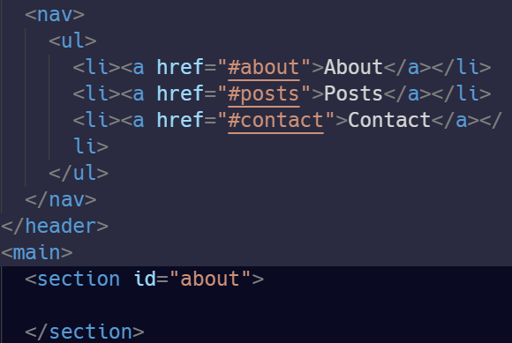
* É possível fazer um elemento âncora enviar para uma outra sessão ou elemento na mesma página, como foi mostrado no exemplo acima.

RESUMÃO
- Não pode pular a hierarquia dos headers (h1, h2, h3 etc), pois quebra a ordem lógica de leitura pros leitores de tela (cegos), ou seja, diminui acessibilidade;
- Presentational HTML elements: Elementos que definem a aparência do conteúdo sem css.
- HTML semântico: Elementos que possuem significado semântico, como nav, header, head, footer etc;
- em Element: dá ênfase ao conteúdo (deixa em itálico)
- i Element: Também transforma o texto em itálico, mas é utilizado com propósitos linguísticos, como a apresentação de um termo em linguagem estrangeira. Este elemento possui um atributo chamado lang, com valores como french, portuguese, russian, etc. Utilizado para mostrar ao navegador qual é a linguagem do texto a seguir;
- strong Element: Utilizado para mostrar que uma porção do texto é importante;
- b (bring atention to) Element: Utilizado para trazer a atenção do leitor àquela porção do conteúdo;
* Caso nenhum dos casos acima encaixe no que está querendo fazer, mas ainda sim deseja transformar o texto em negrito ou itálico, utilize CSS.
- Description List (dl): Utilizado para representar uma lista de termos e seus significados utilizando, nessa ordem, o dt (description terms) e o dd (description details). O primeiro exibe o termo, o segundo exibe seu significado e, por fim, tudo isso é envelopado pelo dl;
- blockquote Element: Utilizado para representar uma seção que é citada de uma outra fonte que pode ser divulgada através do atributo cite, com seu valor sendo o endereço da fonte;
- cite Element: Diferente do anterior, este mostra o endereço da fonte da citação ao leitor (transforma o texto dentro dele em itálico);
- q (inline quotation) Element: Utilizado para representar citações curtas dentro de um parágrafo. Possui o mesmo atributo cite com a mesma lógica de valores;
- abbr Element: Utilizado para representar uma abreviação, tornando possível o usuário passar o mouse por cima do mesmo e ter seu significado mostrado em uma caixinha de texto acima da abreviação. O texto aparecido é um valor do atributo title deste elemento.
- address Element: Utilizado para divulgar contatos da empresa, dev, etc;
- time Element: Sempre junto com seu atributo datetime, eles representam ao navegador que o texto seguinte será uma data ou horário (pesquisar formatos, são muitos, mas caso queira apresentar uma data com ano, mês, dia e horário completo, a data deve ser separada do horário com um T maiúsculo);
- sup Element: Deixa o texto um pouco mais pra cima, como se fosse uma potência matemática;
- sub Element: O mesmo de cima, mas para baixo.
- code Element: Representa uma porção pequena de código ao computador. Caso queira códigos maiores, será necessário envelopar o mesmo em um atributo pre. Isso significa que tudo que será escrito dentro do elemento aparecerá exatamente como escrito, facilitando indentações e coisas de código;
- u Element: representa texto escrito incorretamente;
- ruby Element:
<ruby>
明日 <rp>(</rp><rt>Ashita</rt><rp>)</rp>
</ruby>
* Utilizado para representar texto de linguagens do Leste Asiático. Os elementos apresentados acima significam, respectivamente, ruby fallback parenthesis, ruby text;
- s Element: Corta o conteúdo dentro dele com uma linha, representando texto não mais verdadeiro;1

